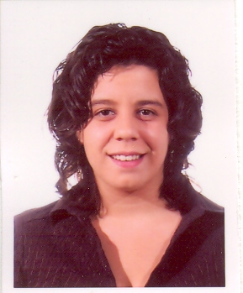

CURRICULUM VITAE

Ainhoa Esquer Noguera

Nacida en: Valencia
Fecha de nacimiento: 28 – Noviembre – 1979
D.N.I : 44513154 – N
Domicilio: Joanot Martorell, nº4, pta.8, 46600 Alzira (Valencia)
Teléfonos: 96 2017809 / 665 64 46 28
E-mail: krhum@hotmail.com

FORMACIÓN ACADÉMICA

REGLADA

1992 – 1997 Título de Técnico Auxiliar Administrativo en el Centro de Enseñanza La Anunciación

NO REGLADA

1996 Certificado curso de Contabilidad, en la Academia Ases.
2006 Curso de Contabilidad Informatizada

EXPERIENCIA PROFESIONAL

1996: Prácticas en alternancia en empresa aseguradora, realizando tareas administrativas tales como: conciliación bancaria, grabación de datos, archivar documentación propia de la rama de dicha empresa y atención telefónica.

2003: Trabajé por un corto periodo de tiempo en el sector de Telemárketing, en la compañía de seguros Santa Lucia.

09/2003 – 12/2003: Draco Sistemas de Información S.L., ocupando el puesto de teleoperadora de venta telefónica de AUNA y UNI2, utilizando un programa de call center.

01/2004 – 04/2005: Moonlight Reprografía S.L, desempeñando las tareas propias de una reprografía: fotocopias, encuadernaciones, trabajos a ordenador, impresiones digitales. Tareas propias del puesto de encargada, llevando la facturación de la tienda, los pedidos de los clientes y supervisando el trabajo de dos personas a mi cargo.

05/2005 – 06/2005: Reproexpres S.L, en el puesto de Auxiliar Copisteria, encargada de una tienda de reprografía, realizando fotocopias, impresiones digitales, encuadernaciones, plastificaciones, impresión de camisetas, así como el pedido de material, control de las facturas y supervisión de la tienda.

11/2005 – Actualmente: Futurservice S.L, información y venta de viviendas de nueva construcción.

IDIOMAS

Valenciano :Lengua materna. Nivel escrito alto.
Ingles: Nivel elemental, tanto escrito como hablado. Certificado de Wall Street Institute nivel “Survival”.

INFORMATICA

Conocimiento medios-altos:
- Windows 95, 98 y XP
- Procesadores de texto: Word Perfect, Microsoft Word.
- Hojas de Cálculo : Excel
- Internet: correo electrónico, manejo de buscadores, nociones básicas de programación de páginas web.
- Utilización de algunos programas OCR.
- Adobe Photoshop
- PowerPoint

OTROS DATOS DE INTERES

Carné de conducir B-1.

